**Simbología en Electrónica**

**I.- Investigar acerca de los siguientes componentes electrónicos, y agregar el símbolo para identificarlos en un circuito electrónico.**

**Diodo:**

El diodo es un componente electrónico que solo permite el flujo de la electricidad en un solo sentido, debido a esto su funcionamiento se parece a un interruptor el cual abre o cierra los circuitos. Este dispositivo está conformado por dos tipos de materiales diferentes los cuales se traducen a dos terminales, un ánodo (+) y un cátodo (-).

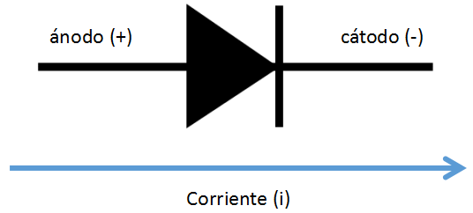

**Diodo Emisor de Luz:**

El diodo emisor de luz o LED (light-emitting diode) es una fuente de luz que emite fotones cuando se recibe una corriente eléctrica de muy baja intensidad. El LED por lo general se encierra en un material plástico de color que acentúa la longitud de onda generada por el diodo y ayuda a enfocar la luz en un haz. En la Figura se muestra un diodo emisor de luz típico y su símbolo esquemático.

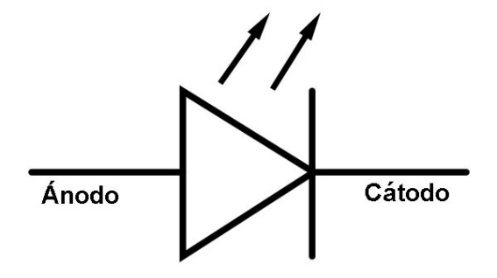

**Resistencia:**

Resistencia eléctrica es toda oposición que encuentra la corriente a su paso por un circuito eléctrico cerrado, atenuando o frenando el libre flujo de circulación de las cargas eléctricas o electrones. Cualquier dispositivo o consumidor conectado a un circuito eléctrico representa en sí una carga, resistencia u obstáculo para la circulación de la corriente eléctrica.

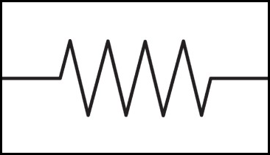

**Potenciómetro:**

Un potenciómetro es un resistor eléctrico con un valor de resistencia variable y generalmente ajustable manualmente. Los potenciómetros utilizan tres terminales y se suelen utilizar en circuitos de poca corriente, para circuitos de mayor corriente se utilizan los reóstatos. En muchos dispositivos eléctricos los potenciómetros son los que establecen el nivel de salida. Por ejemplo, en un altavoz el potenciómetro ajusta el volumen; en un televisor o un monitor de ordenador se puede utilizar para controlar el brillo.

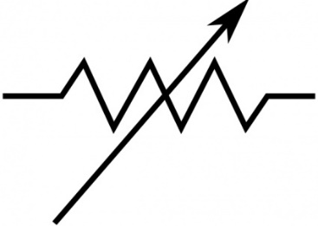

**Fotorresistencia:**

Una fotorresistencia o LDR (por sus siglas en inglés “light-dependent resistor”) es un componente electrónico cuya resistencia varía en función de la luz.

Se trata de un sensor que actúa como una resistencia variable en función de la luz que capta. A mayor intensidad de luz, menor resistencia: el sensor ofrece una resistencia de 1M ohm en la oscuridad, alrededor de 10k ohm en exposición de luz ambiente, hasta menos de 1k ohm expuesto a la luz del sol. Aunque estos valores pueden depender del modelo de LDR.

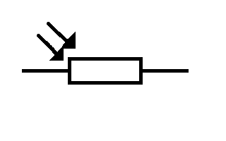

**Transistor (2N2222):**

Es un transistor bipolar NPN de baja potencia de uso general.

Sirve tanto para aplicaciones de amplificación como de conmutación. Puede amplificar pequeñas corrientes a tensiones pequeñas o medias; por lo tanto, sólo puede tratar potencias bajas (no mayores de medio vatio). Puede trabajar a frecuencias medianamente altas.

El transistor de unión bipolar es un dispositivo electrónico de estado sólido consistente en dos uniones PN muy cercanas entre sí, que permite aumentar la corriente y disminuir el voltaje, además de controlar el paso de la corriente a través de sus terminales. La denominación de bipolar se debe a que la conducción tiene lugar gracias al desplazamiento de portadores de dos polaridades (huecos positivos y electrones negativos), y son de gran utilidad en gran número de aplicaciones; pero tienen ciertos inconvenientes, entre ellos su impedancia de entrada bastante baja.

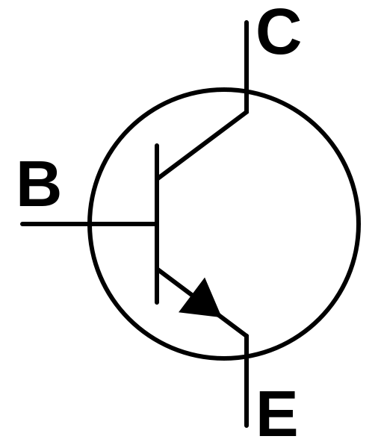

**Capacitor:**

Un capacitor o también conocido como condensador es un dispositivo capaz de almacenar energía a través de campos eléctricos (uno positivo y uno negativo). Este se clasifica dentro de los componentes pasivos ya que no tiene la capacidad de amplificar o cortar el flujo eléctrico.

Los capacitores se utilizan principalmente como filtros de corriente continua, ya que evitan cambios bruscos y ruidos en las señales debido a su funcionamiento.

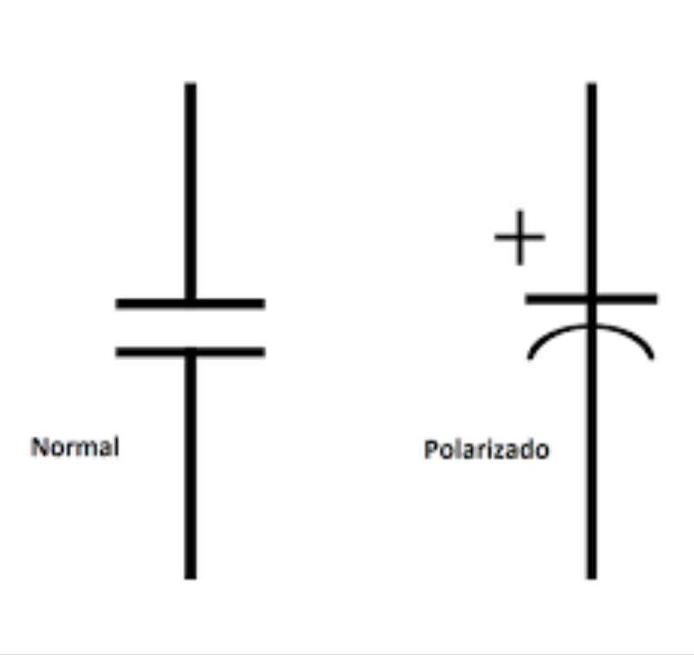

**Circuito Integrado (555):**

Los circuitos integrados son los pequeños “chips” negros que se encuentran en toda la electrónica empotrada.

Un circuito integrado es una colección de componentes electrónicos (resistencias, transistores, capacitores, etc.) todos metidos dentro de un pequeño chip, y están interconectados para lograr un objetivo común. Tienen diferentes funcionalidades, entre las que se pueden encontrar: compuertas lógicas de un circuito, amplificadores operativos, temporizadores 555, reguladores de voltaje, controladores de motor, micro controladores, microprocesadores, FPGAs…y la lista crece.

